455. Квадратный контур со стороной a=10см, в котором течет ток I=6А, находится в магнитном поле (В = 0,8 Тл) под углом α=50° к линиям индукции. Какую работу A нужно совершить, чтобы при неизменной силе тока в контуре изменить его форму на окружность?

а = 10 см  I = 6 А  В = 0,8 Тл  α = 50° | Пусть сторона квадрата будет a. Тогда площадь квадрата равна S=a².  Виток площадью S по которому течет ток I обладает магнитным моментом Pm=I×S. Магнитный момент Pm в поле B обладает потенциальной энергией W= –Pm×B×cosφ, где φ – угол между Pm и B, B – магнитная индукция. Поэтому начальная потенциальная энергия квадратной рамки равна:  W1= –a²×I×B×cosφ.  Периметр этой рамки не изменяется при изменении формы и равен L=4×a. После того как сделали круг его периметр 2π×R=L=4×a, откуда находим радиус круга 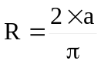. Площадь круга равна  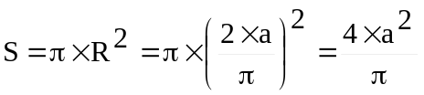.  Этот виток обладает магнитным моментом 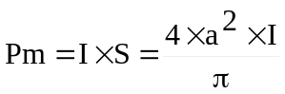.  Потенциальная энергия стала равной  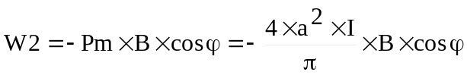.  Работа равна разности потенциальных энергий  A=W2–W1=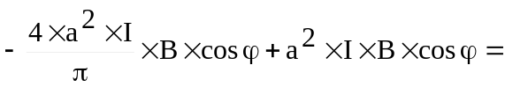  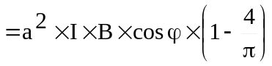. Подставляем числа (переводя одновременно все величины в систему СИ).  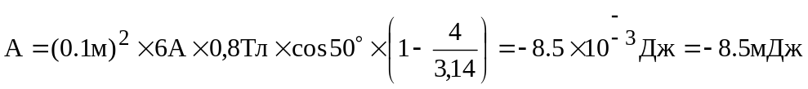.  Работа отрицательная это значит, что работу необходимо совершить над контуром.
A = ?

